福泉市第一人民医院院前急救项目

获奖等级：智慧医疗专题赛优秀奖

参与单位：福泉市第一人民医院、中国移动通信集团贵州有限公司

应急救援是卫生健康事业的重要组成部分，在医疗救治、突发公共事件紧急救援等方面发挥重要作用，也是5G强相关应用场景之一。近些年来，国家密集出台一系列政策推动院前急救事业发展。尤其是2020年，受疫情的影响，国家国务院、发改委、卫健委等相继出台《关于新冠肺炎疫情防控常态化下进一步提高院前医疗急救应对能力的通知》、《关于进一步完善院前医疗急救服务指导意见的通知》等政策，为公共卫生应急和院前急救事业发展指出了明确的方向。

应急救援是聚焦院前急救环节，拉通院前院内衔接全流程，充分发挥5G网络优势，提供从急救车5G化升级到应急救援软件平台搭建的端到端服务，实现智能呼叫接入、急救任务调度、车载会诊、生命体征传输、院前电子病历、智能分诊、GIS地图等核心服务能力，有效地解决了传统救护车抢救环节手段落后、效率低的痛点，大幅提高抢救效率，为病人争取更大生机，同时，基于5G、大数据、物联网技术，将急救数据进行数据建模，形成数字孪生，输出在不同类型应急救援事件下的解决方案，更有效的利用好数据。

一、云端网一体化5G专网融合解决方案

面对食物中毒、创伤事件、远程会诊，接入医院的各个信息系统，能够调度院内业务人员和专家，提供各种通讯和信息服务，提供分析手段，能及时、有效地调集各种资源，形成从院前急救----院内急诊---住院治疗---康复出院的全流程服务监控管理。

图 5G急救服务框架

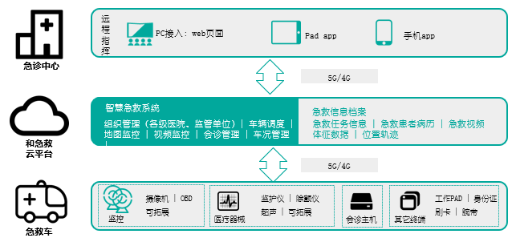

二、打造“零延时住院”效果急救模式

通过在在急救车上部署5G紧急医学救援系统，可实现院前院内信息互通共享。在医院设置控制中心，在控制中心和急救室配置监控多块监控屏幕，实时查看急救车救援情况。借助5G紧急医学救援系统，让院内专家实时掌握患者状态，同时可在医院内对急救车抢救过程进行全程监控和指导，提前做好入院准备，在患者入院后直接进入治疗状态，节约急救时间，保障病患抢救黄金时间效果，增加病人生存率，最大程度上提高急救车抢救质量。

同时基于5G网络，可通过4K高清摄像头+耳麦（院内全向麦）实现车载医生（护士）与院内医生的实时对话。高清视频可以实时显示在控制中心4K高清屏幕上，控制中心人员能够观测车内情况，更加贴近病患，并对急救过程进行全程监控和实时指导。

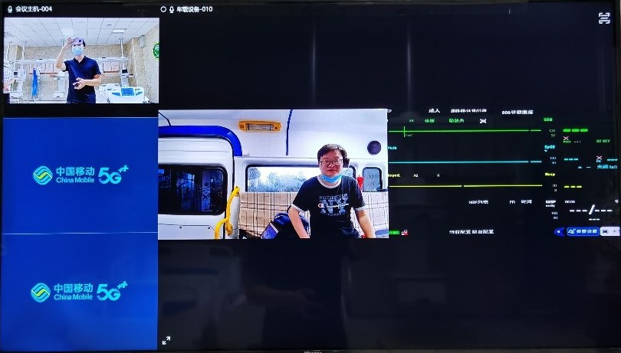

图 高清音视频对话